深 圳 大 学 实 验 报 告
课程名称： | 计算机网络
实验项目名称： | 路由器与静态路由配置
学院： | 计算机与软件学院
专业： | 计算机科学与技术（创新班）
指导教师： | 谢瑞桃
报告人： | 何泽锋
学号： | 2022150221
班级： | 高性能特色班
实验时间： | 2024年4月29日
实验报告提交时间：
教务处制

实验目的：
1.了解Quidway S系列交换机的基本功能。
2.了解交换机和VLAN的配置方法。
实验环境：
Quidway S5700交换机两台，PC机四台，Console线缆一条，网线若干
实验内容：
1.登录交换机
2.连接双节点网络
3.配置双节点网络VLAN
4.配置四节点网络VLAN
实验步骤：
1.登录交换机
①根据交换机的面板图，结合实验室的交换机可知，当前使用的交换机电源指示灯亮，处于工作状态。
②观察交换机的CONSOLE口连接的是哪台主机，使用该主机登录交换机
③使用主机配置好的软件登录交换机，按照实验要求设置好参数，即可用账号密码登录交换机，如下图所示，成功登录了用户名为<HUAWEI>的交换机
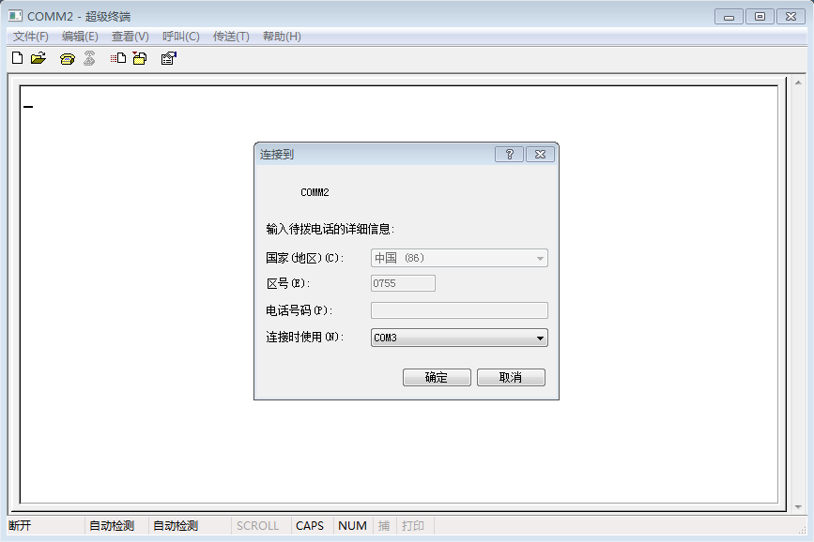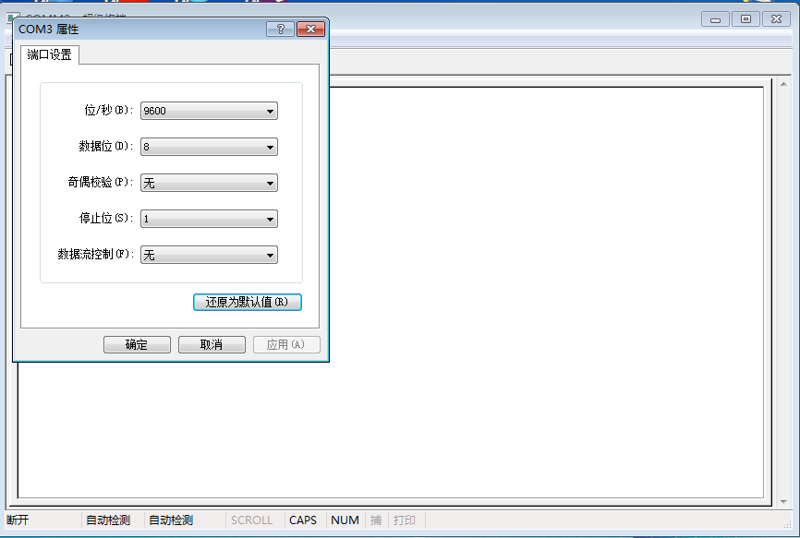
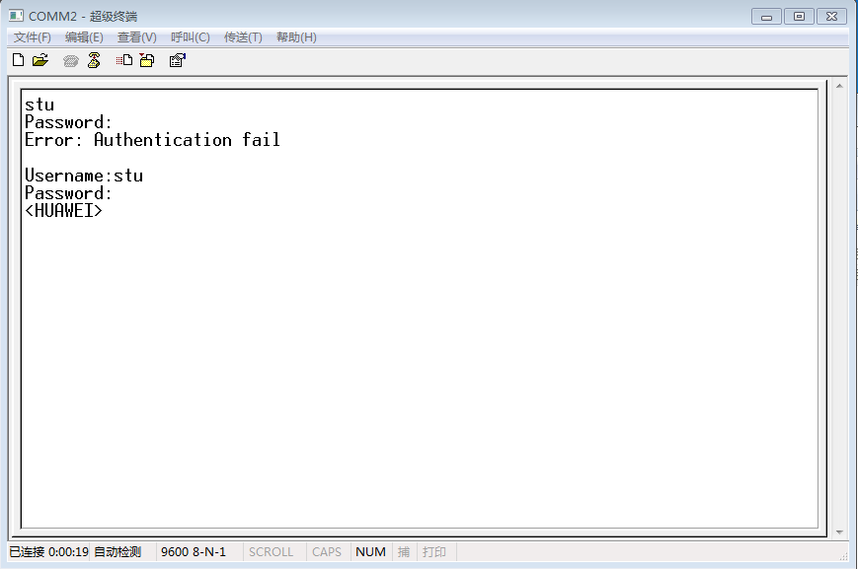
④了解控制界面并学习使用指令切换，通过实验可知，控制界面包含四个分别为：用户视图、系统视图、VLAN视图、接口视图

实验结果：
（此页附完成的实验结果、并给出个人对结果的分析、结论）

实验小结：
（实验中出现问题的解决方法，实验心得体会等）

指导教师批阅意见：

成绩评定：

指导教师签字：

年 月 日
备注：

